Problemas clássicos de coordenação

→ Retratam situações de coordenação típicas em muitos sistemas.

→ Sistema Produtores / consumidores
→ Buffer compartilhado com capacidade para N items.
→ Acesso concorrente por dois tipos de processos (produtor/consumidor)
→ Produtor produz e deposita itens no buffer, se tiver cheio espera
→ Consumidor retira e consome itens do buffer., se tiver vazio espera

→ Buffer é uma área compartilhada e podem haver condições de disputa

Problemas de coordenação para resolver:
→ Exclusão mútua no acesso ao buffer
→ Bloqueio dos produtores na falta de vagas
→ Bloqueio dos consumidores na falta de itens

→ Solução usa três semáforos (mutex, item, vaga)
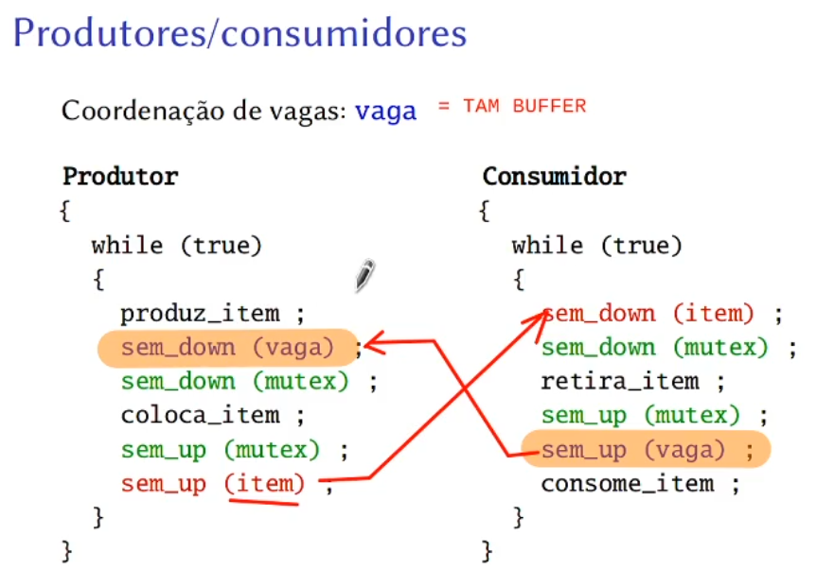
→ Leitores / escritores

→ Conjunto de processos acessam uma área de memória compartilhada na qual fazem leituras ou escritas.
→ Leituras pode ser simultaneas.
→ Escritas são feitas com exclusão mutua.
→ Um só escritor pode acessar por vez.
→ Leitores não podem acessar durante a escrita e vice-versa.

→ Solção em que somente um leitor lê a área compartilhada (ineficiente)
→ Solução em que vários leitores leêm a área compatilhada (usa mutex)
(problema: não pode haver muita diferença no número de leitores vs escritores)

→ Pensar em uma solução em que há muitos escritores e poucos leitores.

→ Jantar dos filosofos

→ Em uma mesa de 5 filosofos, é necessário que cada um consiga 2 hashi’s para conseguirem comer adequadamente.
→ Quando o filosofo termina de comer, ele larga o hashi e medita até voltar a ter fome e buscar pelos hashis para que possa comer novamente.

→Problema: sem a espera, pode acontecer de cada filosofo ficar com um hashi na mão e querer o hashi que está na mão de outro filósofo, gerando um impasse.

